仕 様 書
保健福祉局医療衛生推進室医療衛生企画課
（担当 大久保、塩田 075‐222‐4271）

下記金属加工品（２種）の製造
１ 犬の鑑札（小型ステンレス製プレート）
形状・材質等 | 仕様等は以下のとおり。（イメージ図については別紙１参照）  サイズ等：直径２７.０mm、厚さ１．０～０．８㎜程度  材質：ステンレス製  加工等：上と左右に計３個の穴をあける。穴の直径は２．５～３.０mmとし、強度を保てる位置にあけること。  その他、以下の特記事項についても順守すること。  - 加工方法はエッチングとすること。  - デザインのカラー部分を凹、グレー、白部分は金属色で凸とし、概ね１０年以上の使用において退色した場合でも凹凸で文字や数字が確認できること。  - 「犬鑑札」の文字の大きさは１２ポイントとすること。  - 「第 号」部分の「第」と「号」の間に４桁の通し番号を印字すること（番号の内訳は「０００１-１１００」）。  - 文字は明確に読み取れること。  - 辺縁を滑らかにすること。  - 色は別紙のとおりとすること。  - 裏面は金属の色のままとすること。
枚 数 | １，１００枚
そ の 他 | ・鑑札のデータについては、PNGでお渡しします。「番号」については、落札者で編集してください。  ・１００枚ずつ通し番号順に針金で一包みにし、紙等で包装すること。  ・包装されている鑑札番号が外からもわかるように包装紙等にも番号を記載しておくこと。

２ 小型アルミプレート
形状・材質等 | 狂犬病予防注射済票シール（幅17mm）を貼り付けて、犬の首輪等に装着するためのプレートです。（下記作成物イメージ図を参照）  - 大きさは縦15mm、横30mm程度とすること。  - アルミ製で厚さは0.6mm以上とすること。  - プレートに直径2.5～3.0 mmの穴を1箇所あけること。穴の位置は、幅17mmのシールを貼るスペースがあり、強度を保てる位置にあけること。  - 辺縁を滑らかにすること。
枚 数 | ４２,０００枚
そ の 他 | ５００枚ずつを袋等で包装すること。
作成物イメージ | シール  （幅17mm）  直径2.5～3.0 mm  2～3mm

（１、２共通事項）
納入期限 | 令和８年１１月２７日（金）
納入場所 | 〒６０４－８５７１  京都市中京区寺町通御池上る上本能寺前町４８８  京都市役所 北庁舎３階  保健福祉局 医療衛生推進室 医療衛生企画課 動物愛護担当
その他 | ・見積提出は、市外企業（競争入札参加有資格者のみ）も可とします。  ・希望者には完成品サンプルを提示いたしますので、担当課へお問合せください。

（別紙１：犬の鑑札）
φ27ｍｍ

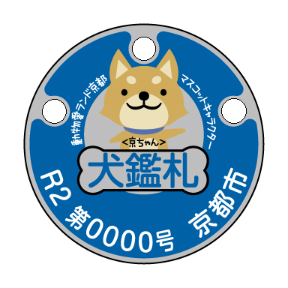

上と左右に３箇所、強度を保てる位置に穴を開けること。
穴の直径は2.5～3.0mm程度。

「第」「号」の間は４桁の通し番号
「０００１-１１００」を印字すること。

第０００１号～第１１００号

「第」の左側には年度として「Ｒ９」を表記すること。

Ｒ２→Ｒ９に修正

・青色（犬鑑札の文字、京ちゃんの首輪、背景の色等）：ＤＩＣ２５９３
・茶色（京ちゃんの毛色）：ＤＩＣ３３５
・うす茶色（京ちゃんの口元等）：ＤＩＣ２０３９
・黒色（京ちゃんの目鼻等）

※白色部分については金属の地の色とすること。
配色については印象を損なわない範囲で上記ＤＩＣ番号の相当色とすること。

